Agradecimientos

Resumen

El presente proyecto realiza la introducción al diseño y elaboración de entornos de realidad virtual para su utilización e integración en los sistemas BCI existentes, de manera que el sujeto que los utilice tenga la impresión virtual de encontrarse en tres ambientes reales: el interior de una vivienda, la Escuela de Telecomunicaciones de Málaga y un simulador de vuelo que sobrevuela la ciudad de Málaga.

El principal objetivo en la elaboración de estos entornos virtuales es la de poder provocar al sujeto que se sumerge en ellos la sensación de encontrarse verdaderamente en estos mundos, haciéndole olvidar, en la medida de lo posible, que se trata de ambientes sintéticos no reales.

*Abstract*

Palabras Clave

Índice General

1 Introducción 11

1.1 Motivaciones del proyecto 11

1.2 Objetivos 11

1.3 Alcance del proyecto 12

1.4 Estudio de la Situación Actual 12

1.4.1 Evaluación de Alternativas 13

2 Aspectos teóricos relevantes 14

2.1 Realidad Virtual 14

2.1.1 Concepto 14

2.1.2 Antecedentes 15

2.2 VRML 17

2.3 CREACION DE UN MUNDO VIRTUAL 19

2.3.1 Componentes de un mundo virtual 19

2.3.2 Pasos a cumplimentar en la construcción de un mundo virtual 20

2.3.3 Comentarios adicionales 20

2.4 Sistema BCI (Interfaces Cerebro-Computadora) 23

3 Herramientas utilizadas 25

3.1 Introducción 25

3.2 Entorno de trabajo 25

3.3 3D Studio Max 26

3.3.1 Interfaz del 3ds max 26

3.3.2 Utilizando 3ds max 27

3.4 Cortona 3D Viewer 31

3.5 Matlab 32

4 Descripción general de los mundos 33

4.1 Vivienda virtual 33

4.2 ETSI Telecomunicación 33

4.3 Simulador virtual de vuelo 34

5 Conclusiones y Ampliaciones 36

5.1 Conclusiones 36

5.2 Ampliaciones 36

6 Referencias Bibliográficas 37

6.1 Libros y Artículos 37

6.2 Referencias en Internet 38

7 Apéndices 38

7.1 Glosario y Diccionario de Datos 38

# Introducción

## Motivaciones del proyecto

La principal motivación del desarrollo de este proyecto es la de proporcionar a los sistemas BCI de tres entornos virtuales que se asemejen, con el mayor grado posible a la realidad que intentan representar, con la finalidad de realizar de una manera mucho más entretenida y familiar el uso de estos sistemas, y que el paso a su implementación y explotación en entornos reales sea menos costosa.

## Objetivos

El objetivo principal de este proyecto es el diseño e implementación de mundos tridimensionales virtuales, utilizando técnicas de realidad virtual, logrando el mayor grado de inmersión posible, proporcionando la sensación visual de encontrarse en los tres entornos siguientes:

1. El interior de una vivienda.
2. La planta baja de la Escuela Técnica Superior de Telecomunicaciones de Málaga.
3. Un simulador de vuelo, recreando el vuelo sobre la ciudad de Málaga y alrededores.

Un segundo objetivo es el de adecuar el desarrollo e implementación de los mundos virtuales de modo que la integración con el sistema BCI existente y el interfaz de navegación elaborado en el Departamento de Tecnología Electrónica por el grupo DIANA, se produzca de forma casi inmediata, de forma que se pueda evaluar y analizar los resultados obtenidos de estos sistemas BCI cuando se utilizan en ambientes que emulan ambientes de realidades conocidas.

## Alcance del proyecto

El propósito de este proyecto es incrementar el conocimiento que sobre la Realidad Virtual se tiene en la Escuela de Telecomunicaciones de Málaga e incentivar a otros estudiantes a seguir esta línea de investigación

Además el proyecto incorpora un vuelta de tuerca a lo que a modelados de mundos virtuales se refiere de cara a su utilización e integración en distintos sistemas que requieran de una respuesta visual para comprobar su comportamiento en entornos virtuales, sin la necesidad de realizar su integración directamente en entornos reales.

Más concretamente el proyecto elaborado se enmarca en el último paso de representación visual de la línea de investigación abierta recientemente en el Departamento de Tecnología Electrónica de cara a proporcionar una visualización de Realidad Virtual de la interpretación de estímulos provenientes de señales encefalográficas (EEG) obtenidas y procesadas por un Sistema Cerebro-Computador (BCI) desarrollado en este departamento. Se trata por tanto de sumergir a un usuario de un sistema BCI en una Realidad Virtual en la que puede navegar a través de la interpretación de las señales encefalografías que el sistema BCI captura e interpreta y experimentar casi “en sus carnes” los movimientos a través de un mundo virtual conocido y de gran aproximación a su versión real.

Los entornos virtuales elaborados para cumplir con el requisito de Realidad Virtual deben representar situaciones y ambientes lo más próximos a la realidad posible, haciéndolos visualmente reconocibles y amigables e intentando que el usuario llegue a perder la noción de encontrarse en un ambiente puramente sintético.

## Estudio de la Situación Actual

Actualmente los entornos de Realidad Virtual desarrollados en la Escuela de Telecomunicaciones de Málaga utilizados para sumergir a los usuarios de estos sistemas BCI son de poca resolución original y las realidades que representan no sumergen al individuo en escenarios en los que se puedan distinguir situaciones o ambientes reales.

Los mundos virtuales desarrollados no distan de entornos simples y de poca elaboración que pueden representar laberintos de simples paredes o espacios abiertos con basto detalle de modelado. Estos entornos han servido hasta el momento de ensayo y adiestramientos de los usuarios de sistemas BCI para su entrenamiento en el uso de estos sistemas, pero no los sumergía en entornos virtuales que se pudiesen aproximar a las situaciones reales en la que posiblemente estos sistemas tengan mayor aplicación.

Este proyecto cubre esta carencia hasta el momento encontrada en el uso e integración de los sistemas BCI existentes, proporcionándoles de mundos de Realidad Virtual con un nivel alto de acercamiento e inmersión del usuario que los experimenta.

# Aspectos teóricos relevantes

## Realidad Virtual

Con el desarrollo informático actual se ha acuñado y popularizado un nuevo concepto: “Realidad Virtual”. De los programas militares de entrenamiento y simuladores de vuelo salto hacia las aplicaciones para el entretenimiento, en las cuales se le encasillo durante algún tiempo y, aun hoy, muchas personas lo siguen asociando únicamente con esta área pero actualmente se han superado estas etapas y esta tecnología ha trascendido a muchos otros campos del saber humano, de tal forma que hoy en día se empieza a aplicar en la ciencia, ingeniería, medicina, diseño y fabricación etc. Y se dice que comienza a aplicarse porque diariamente se le encuentran nuevas áreas de aplicación y se vislumbran aun más en un futuro mediano y lejano.

### Concepto

El concepto “Realidad Virtual” agrupa dos términos diametralmente opuestos: “Realidad” y “Virtual”. El término “Real” está definido como aquello que “tiene existencia verdadera y efectiva” por lo tanto “Realidad” seria todo aquello que tuviera una existencia verdadera y efectiva; en cambio “Virtual”, la segunda parte del concepto, se usa frecuentemente en oposición a efectivo o real o como aquello que tiene existencia aparente y no real, es decir, un espejismo.

Esta contraposición de términos utilizados ha creado no poca polémica entre los seguidores y aun detractores de esta tecnología en cuanto a que si es apropiado llamarla de esta manera o no, pero sin profundizar en que tan correcta o incorrecta es la utilización de estas palabras podemos decir que una aplicación de Realidad Virtual es una construcción diseñada para estimular a los sentidos y cuya función primordial es sustituir la percepción espacio-temporal del sujeto para hacerle creer que está donde no está y concederle el ser a lo que no es.

A la Realidad Virtual la podemos clasificar como inmersiva, de proyección, o no inmersiva.

**Inmersiva**

El objetivo de estos sistemas es conseguir que el usuario tenga la sensación de estar presente en el mundo artificial. Para lograrlo se valen de dispositivos especiales de visualización y de sensores, que debe usar el visitante al sitio virtual, para recrear una serie de efectos visuales y sensitivos que provocan la sensación de realidad de una manera más concreta.

**No Inmersiva**

Este tipo de sistemas se valen únicamente de dispositivos de visualización normales, como lo son los monitores o pantallas de computadoras, y para lograr el efecto de relieve se pueden utilizar gafas estereoscópicas para la recreación del mundo virtual, las sensaciones no logran el grado de realidad alcanzado con la Inmersiva.

**De Proyección**

Existen distintos grados de proyección en estos sistemas, algunos están basados en que el usuario se introduzca en una habitación o adminículo cerrado en cuyas paredes se proyectan una o más imágenes del mundo virtual.

### Antecedentes

La Realidad Virtual es una nueva tecnología que posee enormes expectativas. Consiste en simulaciones tridimensionales interactivas que producen ambientes y situaciones reales y pueden ser aplicadas en muchos campos y diversos proyectos de interés.

A finales de la década de los 80's, los gráficos por computadora entraron en una nueva época. No fue solo que las soluciones tridimensionales (3D) comenzaran a reemplazar los enfoques bidimensionales y de dibujo de líneas (2D), sino que también se empezaron a vislumbrar y a esbozar los primeros espacios de trabajo totalmente interactivos generados a través de las computadoras, que inicialmente fueron muy rudimentarios.

La década de los 90’s trajo consigo un enriquecimiento a los espacios interactivos, recientemente desarrollados, enriqueciéndolos con sensaciones del mundo real a través de estímulos visuales, sensitivos, auditivos y de todo tipo que afectan al usuario de manera interactiva y que lo sumergen aun mas en ese mundo generado por computadora, haciendo que estos sean cada vez mas similares a la realidad misma.

La Realidad Virtual ha sido definida de varias maneras especificas, en algunas ocasiones de forma muy simple y en otras de manera muy rebuscada sin embargo todas ellas son validas, y muestran el afán de los científicos por entender y comprender totalmente esta tecnología, pero todas estas definiciones aun no logran hacernos percibir la verdadera esencia de ella ni todo el provecho que se le puede sacar a esta, ya no tan nueva, tecnología o forma de trabajar. A continuación se listan algunas de estas definiciones.

**DEFINICIONES**

• Una combinación de la potencia de una computadora sofisticada de alta velocidad, con imágenes, sonidos y otros efectos.

• Un entorno en tres dimensiones sintetizado por computadora en el que varios participantes acoplados de forma adecuada pueden atraer y manipular elementos físicos simulados en el entorno y, de alguna manera, relacionarse con las presentaciones de otras personas pasadas, presentes o ficticias o con criaturas inventadas.

• Un sistema interactivo computarizado tan rápido e intuitivo que la computadora desaparece de la mente del usuario, dejando como real el entorno generado por la computadora, por lo que puede ser un mundo de animación en el que nos podemos adentrar.

• La Realidad Virtual es aquella forma de trabajo donde el hombre puede interactuar totalmente con la computadora, generando esta espacios virtuales donde el humano puede desempeñar sus labores y donde el humano se comunica con la computadora a través de efectores o dispositivos de interacción.

• Un sistema de realidad virtual es un sistema interactivo usado para crear un mundo artificial o sintético en el cual el usuario tiene la impresión de estar presente, navegar y manipular al resto de los objetos.

Para vivir esta experiencia de realidad virtual en su totalidad es necesario poseer algunos dispositivos especiales, como gafas o guantes con sensores, que permiten experimentar sensaciones reales recreadas gracias a las computadoras; pero debido a lo caro que pueden resultar estos dispositivos también se han desarrollado aplicaciones que nos permiten recrear mundos simulados en un monitor de computadora, logrando que las escenas virtuales y los movimientos del visitante dentro de estas tengan un dominio y una armonía que imiten casi a la perfección los movimientos y vistas que tendría en un mundo real.

La Realidad Virtual no es del dominio exclusivo de los videojuegos ni tampoco está restringida a lo puramente tecnológico o científico. Es un medio creativo de comunicación al alcance de todos ya que explota todas las técnicas de reproducción de imágenes y las extiende, usándolas dentro de un entorno en el que el usuario puede examinar, manipular e interactuar con los objetos expuestos.

### Aplicaciones de la Realidad Virtual

Las aplicaciones actuales de la RV abarcan cualquier área técnica, científica o de servicios. A continuación, vamos a ver algunos ejemplos que están en fase de comercialización y/o de desarrollo.

En la **arquitectura,** se utiliza la RV para interactuar con modelos de edificios y de espacios, lo que da la posibilidad de pasear por nuestra futura casa, ver cómo va a quedar la cocina con un tipo de mobiliario determinado o evaluar cómo responde un diseño determinado de sala acústica.

En **medicina,** se han desarrollado modelos de pacientes para simular operaciones, con el beneficio que supone de cara a la práctica de los procedimientos quirúrgicos.

En **educación** las posibilidades son máximas, permitiendo la simulación de laboratorios de física, la exploración planetaria, los estudios anatómicos sin daños y, en general, cualquier materia en la que podamos hacer la pregunta *¿qué pasaría si...?*

En el **diseño,** se pueden ver los resultados antes de llevarlos a cabo, analizando sus posibilidades con rapidez y sin errores, como ocurre cuando se diseña un coche o una intrincada red de conducciones para una central de energía.

El campo **militar** es un sector especialmente interesante para aplicar la RV, pues se pueden simular batallas sin pérdidas humanas o facilitar el aprendizaje de vehículos especiales.

Las empresas del sector del **entretenimiento** son las que más han invertido en la RV (exceptuando el sector de defensa), haciendo posible que podamos disfrutar con simuladores de naves voladoras o adoptar la personalidad de un guerrero en el asalto a un castillo, entre otras.

Las **comunicaciones** ven en la RV una posibilidad fantástica para proporcionar a los televidentes canales de programas virtuales con la máxima capacidad interactiva, por lo que ya se están desarrollando en algunos países.

El **deporte** también sale beneficiado de la RV, permitiendo, por ejemplo, entrenarse para el juego de frontón o pedalear por la orilla de un lago sin salir de casa.

El **arte** no se ha olvidado de la RV, existiendo museos virtuales y la posibilidad de asistir a una obra teatral o una actuación musical determinada sin más exigencias que disponer del sistema de RV adecuado.

La **aeronáutica** es un sector especialmente adecuado para utilizar la RV, pues el ahorro que supone el entrenamiento de los pilotos en los simuladores, y en el caso de los astronautas, la posibilidad de simular situaciones que van a presentarse en el espacio, hacen rentable casi cualquier inversión.

La **telepresencia** es un área nueva que aprovecha las posibilidades de la RV para permitir que una persona pueda actuar como si estuviese en un lugar, estando realmente en otro sitio. Esto hace posible situaciones como que un bombero pueda entrar en una casa incendiada, siendo en realidad un robot el que hace la acción, pero dirigido por un bombero a salvo.

La **discapacidad física** de ciertas personas puede ser amortizada utilizando técnicas de RV, y, por ejemplo, una persona muda podría hablar en un auditorio heterogéneo utilizando el lenguaje de las manos sin problemas, pues los gestos de su mano serían enviados a un sintetizador que se encargaría de producir las palabras correspondientes. El desarrollo de los procesadores de señales biológicas permitirá que las señales cerebrales y musculares puedan ser interpretadas por el ordenador, haciendo posible que personas con discapacidades físicas extremas o con necesidades de respuestas muy rápidas (como los pilotos en combate), puedan efectuar acciones sin necesidad de medios manuales o sonoros.

## VRML

VRML es un acrónimo de “Virtual Reality Modeling Languaje” (Lenguaje De Modelado De Realidad Virtual). Que es el formato estándar internacional (ISO/IEC 14772) de archivos para describir multimedia interactiva 3D en Internet. La primera versión (VRML 1.0) fue creada por Silicon Graphics Inc. Basada en el formato de archivo de Open Inventor. La segunda versión de VRML agrego, significativamente, más capacidades interactivas. Fue diseñado primeramente por el equipo VRML de Silicon Graphics con contribuciones de los investigadores de SONY, MITRA y muchos otros. VRML 2.0 fue revisado por el grupo de discusión vía email ([www-vrml@vrml.org](mailto:www-vrml@vrml.org)) y aprobado y aceptado después por muchas compañías y desarrolladores. En diciembre de 1997, VRML97 reemplazo al VRML 2.0 y fue formalmente liberado como el estándar internacional ISO/IEC 14772.

El lenguaje de Modelado de Realidad Virtual es un formato de archivo para describir objetos y mundos interactivos 3D. VRML fue diseñado para ser usado en Internet, intranets y en sistemas locales, también para ser el formato universal de intercambio para gráficos y multimedia 3D integrados, puede ser usado en una gran variedad de áreas de aplicación en la ingeniería, visualización científica, presentaciones multimedia, entretenimiento, educación, paginas WEB y mundos virtuales compartidos.

**Características**

• Facilita el desarrollo de programas de computadora capaces de crear, editar y mantener archivos VRML, así como la conversión automática, a formato VRML, de otros formatos de archivos 3D comúnmente usados.

• Provee la habilidad para usar y combinar objetos dinámicos 3D dentro de mundos VRML y permite su reutilización.

• Tiene la capacidad de agregar nuevos tipos de objetos no definidos explícitamente en VRML.

• Puede ser implementado en una gran variedad de plataformas sin disminuir su rendimiento o capacidades.

• Creación de entornos 3D de un tamaño arbitrario.

• Representación de objetos multimedia y 3D estáticos y animados con hipervínculos para otros medios como texto, sonidos, películas e imágenes. Los browsers VRML, así como otras herramientas autorizadas para la creación de archivos VRML, están disponibles para una amplia variedad de plataformas.

• Permite definir nuevos objetos dinámicos 3D.

La semántica de VRML describe un funcionamiento abstracto basado en el tiempo, interactivo 3D y de información multimedia. No define dispositivos físicos o cualquier otro concepto dependiente de la implementación (p. e. Resolución de pantalla o dispositivos de entrada), además, no asume la existencia de un ratón o algún dispositivo de despliegue grafico.

Cada archivo VRML establece, explícitamente, un sistema de coordenadas para todos los objetos definidos en el archivo así como para todos los objetos incluidos por el archivo. Explícitamente define un conjunto de objetos 3D y multimedia, además, puede especificar hipervínculos para otros archivos y aplicaciones y definir el comportamiento de los objetos.

**EDITORES VRML**

Para crear un mundo de realidad virtual se puede utilizar un simple fichero de texto, creado con un procesador cualquiera, que se debe guardar con la extensión .WRL

Por tanto, solo es necesario disponer de un navegador para Internet (Explorer, Netscape, etc.) y agregarles a estos un plug-in, como Cosmo Player o Infovista, que pueden ser obtenidos libremente de Internet, incluso en la versión 5 de Internet Explorer ya viene incorporado el Infovista, para desplegar estos mundos virtuales estos mundos virtuales y observar los cambios que se vayan realizando.

Pero esta solución implica, por supuesto, un dominio del lenguaje del VRML, que no es tan sencillo como, por ejemplo, el del HTML, para la creación de páginas WEB.

Además, para escenas muy complejas, es muy difícil confeccionar el código a mano, y en ocasiones puede ser necesario recurrir a programas editores de VRML.

**VENTAJAS E INCONVENIENTES DE LOS EDITORES DE VRML**

Ventajas:

• Crear escenarios complejos, sin necesidad de programar en VRML. Posibilidad, en algunos programas de modelado grafico en 3D, de poder exportar directamente los ficheros al formato VRML.

Inconvenientes:

• El sistema manual no exige ninguna inversión, pero los programas editores de VRML son todos comerciales, variando su precio desde unos 100 Euros, para los más sencillos, hasta varios miles de euros para los más profesionales y completos.

• El código generado por estos programas puede ser mucho más voluminoso para conseguir los mismos efectos que con el método manual, lo que se traduce en un tiempo de carga en Internet mucho mayor.

**TIPOS DE EDITORES DE VRML**

Se puede hacer una clasificación de estos programas, en función de su potencia y precio:

Personales: programas adecuados para incluir algo de VRML en una página personal, pequeñas animaciones o algún detalle curioso, pero sin mayores pretensiones.

Profesionales: programas adecuados para la creación de mundos en 3D profesionales, de carácter comercial, científico, etc.

## CREACION DE UN MUNDO VIRTUAL

Existen tres modalidades de construcción de mundos virtuales:

* Un editor de texto
* Una aplicación constructora o *builder* de VRML
* Un modelador 3D o herramienta CAD especializada con capacidad conversora a VRML.

### Componentes de un mundo virtual

Todo mundo virtual debe poseer necesariamente:

- Una escena dentro de la cual desarrollarse.

- Escala

- Un conjunto de objetos gráficos y sus características.

* Forma
* Color
* Textura
* Comportamiento
* Ubicación

- Unas condiciones ambientales entre las que figuran:

* Luz y/o sonido.

### Pasos a cumplimentar en la construcción de un mundo virtual

Existen varios caminos. Como ejemplo adoptamos la siguiente secuencia:

1. Concepción inicial de mundo, sus componentes y comportamiento.
2. Utilización de un modelador geométrico para construir objetos del mundo.
3. Exportar los Objetos construidos a ficheros VRML.
4. Recolectar en los repositorios VRML, si fuere requerido, modelos prediseñados, que pueden estar en diferentes tipos de formato 3D.
5. Recolectar y/o construir las texturas que van a utilizarse.
6. Agrupar objetos en una escena y después:
   * iluminarlos,
   * texturizarlos,
   * añadir comportamientos,
   * preparar cámaras (viewpoint).
7. Ajustar la escala de objetos y escena de modo tal que se reduzca el riesgo de operar con el producto directo del convertidor que muchas veces adopta un tamaño excesivo y lento para cargar (load) y representar (render).
8. Probar el resultado y realizar los ajustes necesarios.

### Comentarios adicionales

**CONSTRUCCION DE ESCENAS**

El proceso de construir una escena en base al acceso directo al listado alfanumérico del mundo es largo y tedioso. Si se trata de mundos con algún grado de complejidad y extensión es preferible recurrir a algún MODELADOR DE ESCENA de los cuales existen varios en el Repositorio de VRML en el SDSC (dentro de la lista de modeladores geométricos). Esto es bastante lógico por cuanto a menudo la misma herramienta ejecuta los dos trabajos. Sin embargo, tenga siempre en cuenta que la herramienta que resulta mejor para generar objetos no necesariamente es la mejor para ordenarlos y que una herramienta dotada de pocos recursos para generar objetos puede ser excelente para ordenar objetos, luces y puntos de vista.

**MODELACION DE OBJETOS**

Un modelador geométrico permite construir formas geométricas tridimensionales incluyendo recortado y extrusión y otros recursos para la generación de formas. Ese modelador permite además colores y texturas, brindando en general la posibilidad de embellecer objetos.

En la actualidad casi todos los programas CAD y de modelación general permiten exportar resultados hacia VRML. También pueden conseguir modeladores especialmente orientados a VRML. Bajo esas variadas circunstancias, lo más importante en una selección es que el participante elija un modelador que le resulte cómodo, útil y confiable....Y para eso debe ejercitarse y practicar en el uso de dicha herramienta.

**INSTANCIACION**

Una vez definidos inicialmente, los objetos pueden ser reutilizados en la escena virtual. Esta técnica puede ayudar a mantener un tamaño reducido para un archivo de mundos. Una vez definido, un objeto puede ser utilizado muchas veces. A esta técnica se la denomina INSTANCIACION. Y, aun cuando existen algunas limitaciones a su aplicación, su empleo puede hacer la codificación VRML sea más fácil de escribir y de mantener, y sus mundos virtuales más fáciles de representar.

**COMPONENTES GRAFICOS- POLIGONOS**

Los polígonos constituyen los "átomos" geométricos del mundo virtual.

Las formas que constituyen un mundo virtual están hechas de polígonos. A mayor complejidad de forma, mayor será el numero de polígonos requeridos. Un cubo, por ejemplo es una forma sencilla que puede ser descrita con doce polígonos, dado que cada cara está conformada por dos triángulos. En contraste, una esfera de apariencia simple requiere para su construcción de más de doscientos polígonos triangulares. Y mientras más objetos se agreguen a un mundo su cuenta de polígonos crecerá. Cada vez que el visitante al mundo cambie su punto de vista (visualizador) deberá redibujar la escena. Mientras más polígonos se involucren en la descripción de un mundo, mayor tiempo tomara redibujarlo. En consecuencia reducir el número de polígonos constituye un modo de incrementar la velocidad de navegación.

Por tanto, mediante la utilización de muchos de polígonos podemos llegar a visualizar modelos más elaborados como esferas, toros, paralelepípedos, etc. Bien como modelos rellenos o bien como modelos de hilo de alambre.

En realidad, todas las superficies tridimensionales son reducidas a una malla de triángulos debido a que los cálculos sobre estos son mucho más sencillos.

**TEXTURAS Y COLORES**

La utilización de texturas es determinante para dar una apariencia real al material del que estén constituidos los modelos de la escena. Una textura es una imagen que se pega a un modelo tridimensional de forma que parezca que forma parte del objeto, dando mayor complejidad al objeto sin utilizar apenas más geometría.

Para poder utilizar las texturas en tiempo real se utiliza una **Memoria de Texturas** , dedicada específicamente a guardar todas las texturas que el sistema pretenda usar en tiempo real. Por lo tanto la cantidad de texturas que pueda usar el sistema estará limitada por la cantidad de memoria de texturas disponible.

El VRML permite que puedan "mapearse" (Mapping) texturas sobre las superficies de un objeto. Las texturas incorporadas a la construcción de un mundo virtual pueden incrementar en mucho el tamaño de dicho mundo. Esto afectara ambas su capacidad para "cargarlo" y redibujarlo. En consecuencia, si van a emplearse texturas debería evitarse el cubrir superficies muy grandes así como evitar el exceso de colores, aunque en ciertas circunstancias puede ser inevitable y hay que cargar con ello.

**PUNTOS DE VISTA**

De no existir puntos de vista determinados, el visitante puede, de pronto, hallarse mirando en la dirección equivocada. Uno puede casi siempre elegir un mejor punto de vista que aquel aportado por la opción de defecto. Si se involucra a la escena, uno puede utilizar cámaras con punto de vista (viewpoint ) para lograr que los visitantes se desplacen de un sitio de interés a otro. No debe abandonarse a los visitantes por cuanto hay el riesgo de que no vean lo que queremos que vean.

**RECICLANDO RECURSOS EXISTENTES**

Existe en la Internet un vasto numero de recursos de modelación y texturado que aguardan su reutilización, siempre y cuando

a) se otorgue el debido crédito a sus autores,

b) se recuerde que estos modelos al ser insertados en el mundo virtual en desarrollo resultan las mas de las veces demasiado grandes para ser prácticos y hay que redimensionarlos (tweaking), optimizarlos (optimize),

c) estos modelos vienen imbuidos por un estilo artístico que no es el propio y puede ser requerida su compatibilización (transform) con respecto al resto de la escena.

La mayor parte de los modelos así capturados poseen formatos CAD convencionales, tales como 3DS y DXF.

**ESCALADO, OPTIMIZACIÓN y TRANSFORMACION**

El sacrificio de tamaño que deba aceptar una escena se ve recompensado con mayor rapidez y mejor apariencia en el resultado obtenido.

Una vez definida la proyección que se va a utilizar y modelados los objetos de la escena, podemos proceder a situarlos donde deseemos con la orientación y tamaño que deseemos utilizando transformaciones básicas como traslaciones, rotaciones o escalados, o bien composiciones de las mismas.

Por otro lado herramientas de modelado como 3dStudio incluyen facilidades de optimización de las características de los objetos.

**ILUMINACION**

Las escenas en las que no utilizamos iluminación dan una apariencia plana, sin profundidad. La introducción de la luz permite dar una mayor apariencia real a los objetos a costa de complejos algoritmos que tienen en cuenta el vector normal a cada uno de los triángulos que conforman cada superficie, la normal en cada vértice de los triángulos o la normal en cada punto del modelo. Son algoritmos que por lo tanto sobrecargan bastante el sistema. El tipo y número de luces son determinantes en el número de cálculos.

* Tipos de luz: direccional, spot y ambiente
* Propiedades de la luz: posición, dirección, color.
* Propiedades de los objetos: color, transparencia, luz ambiente, luz difusa, luz emisiva,etc.

## Sistema BCI (Interfaces Cerebro-Computadora)

En los últimos años ha crecido mucho el interés por encontrar una nueva interfaz de comunicación entre el cerebro humano y el exterior, sobre todo en el campo de la medicina con el objetivo de establecer un nuevo canal de control para personas físicamente incapacitadas y de este modo restaurar la función que dicha discapacidad le impide realizar, y mejorar de forma general la interacción de los humanos con los ordenadores.

Una Interfaz Cerebro-Computadora, más conocida por sus siglas en inglés BCI *(Brain-Computer Interface)*, es un sistema que permite controlar un dispositivo externo a través del cerebro.

Hay varias señales electrofisiológicas emitidas por el cerebro que pueden llegar a ser controladas por el individuo, pero las señales electroencefalográficas (EEG) destacan como la técnica más ampliamente aplicada para implementar un sistema BCI, especialmente debido a su carácter no invasivo, fácil aplicación y el precio comparativamente bajo de los equipos necesarios [1,2].

Las señales EEG tienen un carácter no invasivo, es decir, no requieren del implante de ningún tipo de dispositivo en el cuerpo humano. Aún así, resulta evidente que se necesitará algún dispositivo para capturar dichas señales, y suele ser común el uso de electrodos aplicados sobre el cuero cabelludo del individuo. Dichos electrodos, que pueden estar dispuestos sobre un gorro como el de la figura 1.1, captan la actividad eléctrica cerebral (a niveles de micro voltios) y la amplifican para que puedan ser analizadas.

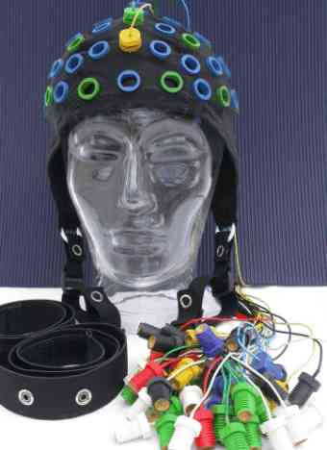

Figura 1.1: Gorro con electrodos

Un sistema BCI, se basa en el análisis de señales EEG adquiridas durante una actividad mental concreta. El sistema consigue transformar estas señales EEG en una señal de control capaz de ejecutar funciones en un ordenador (mover un cursor, el ratón, seleccionar una opción de navegación en un mundo de realidad virtual,…) o en un hardware específico.

# Herramientas utilizadas

## Introducción

Para el modelado de los elementos 3D y los propios entornos virtuales se ha utilizado el software 3D Studio Max 9 (3dStudio en adelante) que ofrece un entorno de desarrollo excelente para crear modelos 3D de gran impacto visual. Nos centraremos en como las herramientas y técnicas disponibles en 3DStudio pueden ser muy adecuadas para producir modelos virtuales tridimensionales y exportables al estándar VRML 97.

Cuando surge la necesidad de crear mundos virtuales VRML, la primera pregunta que surge es la de elegir el mecanismo de modelado. Se disponen tres opciones:

1. Creación y edición visual del mundo usando herramientas CAD especializadas como VR-Builder (de Matlab) o 3D Studio Max.
2. Crear y editar código VRLM con la ayuda de un editor de texto habitual como Notepad o UltraEdit.
3. Un híbrido de los métodos 1 y 2, lo que significa ir conmutando desde las herramientas orientadas a la visualización a las herramientas de edición de líneas de código en texto plano.

La elección tomada es la correspondiente al método primero, consiguiendo alta calidad y realismo utilizando un entorno visual de creación y edición potente como 3dStudio. Con esta elección se cubren los siguientes objetivos:

* Minimizar el tiempo de modelado. Se descarta la idea de utilizar VR-Builder, herramienta de modelado visual que incorpora Matlab, para la creación de entornos complejos y de alto realismo, ya que su nivel y capacidades de edición de mundos virtuales es muy básica y limitada. Se puede decir que el tiempo invertido con VR-Builder en modelar y editar una forma simple, en 3dStudio es casi inmediato.
* Conseguir la interacción necesaria en los entornos virtuales creados a través del uso de potentes herramientas que proporciona el software de modelado.
* Incrementar y extender la calidad de los entornos virtuales explotando todo el potencial de VRML.

## Entorno de trabajo

**Hardware**: para la elaboración de este proyecto se han utilizado computadoras con características similares a las que se indican a continuación:

* Pentium Centrino Mobile a 1.5 G
* 512 Mb de RAM y 1Mb cache L2
* 80 Gb de disco Duro
* Tarjeta gráfica Intel Graphics de 128 Mb

**Software**: y el software instalado es el siguiente:

* Windows XP Professional Service Pack 2
* 3D Studio Max 9
* Cortona 3D Viewer
* Matlab R2007b

## 3D Studio Max

3ds max es un completo entorno que soporta amplia gama de técnicas de modelización desde modelización de bajo número de polígonos hasta modelización de objetos compuestos y modelado de malla (mesh modelling o NURBS modelling). Cuando nuestro modelo básico ha sido construido, podemos asignarle texturas para mejorar la percepción más realista del usuario. Para completar la escena, diferentes puntos de luz pueden añadirse a la escena para iluminarla y además también podemos incorporar cámaras para capturar partes de la escena en diferentes intervalos de tiempo.

### Interfaz de 3DStudio

Al igual que otros programas 3ds MAX cuenta con menús, y barras de herramientas, pero una gran diferencia con otros programas, es que en este programa, la mayor parte de la ventana es abarcada por visores los cuales contienen diferentes vistas como: vista de planta, perspectiva, vista desde una cámara, etc. Aquí se muestra una vista general del 3DStudio:

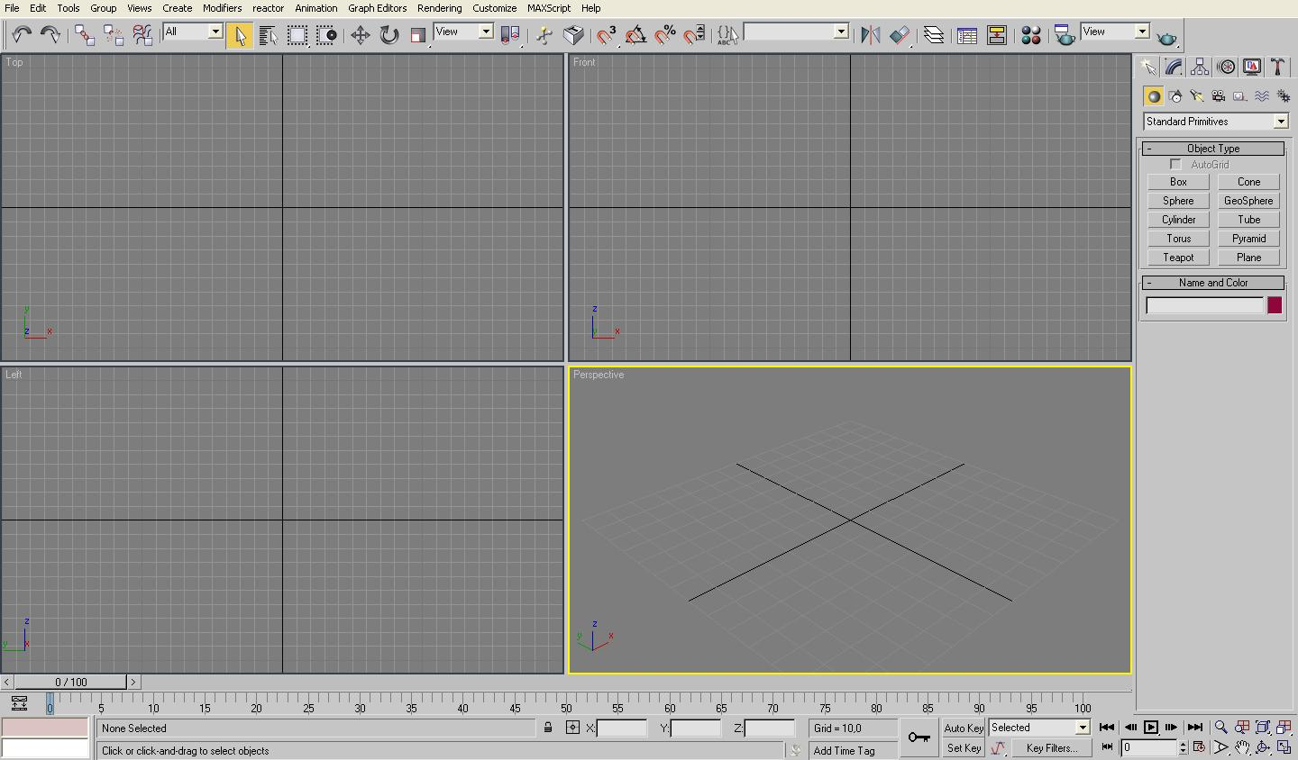

Figura ‑: Interfaz 3DStudio

### Utilizando 3ds max

Podemos extendernos en el uso de las distintas opciones que tiene 3ds max y perdernos por sus menús y submenús, pero este no es el objetivo de este proyecto. Por tanto a continuación a modo de guía esquemática mostramos una completa tabla que resume, describe y localiza las distintas herramientas más relevantes que se han utilizado para la elaboración de los tres mundos virtuales que se describen en este proyecto a partir del apartado 4.Descripción general de los mundos.

|  |  |
| --- | --- |
|  | BARRA DE MENUS |
| Bmenus.bmp | |
|  | **MENU FILE** |
| NEW | Nos permite crear una Nueva escena |
| RESET | Reinicia y borra todos los datos de una escena, para así trabajar desde cero con otra escena |
| OPEN | Abre escenas previamente guardadas |
| SAVE AS | Guarda una escena con un nombre decidido por el usuario. |
| SAVE SELECTED | Guarda el objeto/s seleccionado/s de una escena. |
| MERGE | Este comando nos permite agregar escenas y/o objetos dentro de la escena de trabajo, haciendo que los objetos u escenas adheridas no estén vinculadas con las guardas en la escena de referencia. |
| IMPORT | Una de los opciones más importantes ya que mediante está podemos agregar geometría de otros programas o en otros formatos distintos a 3ds MAX, entre los más importantes están: dxf, dwg (ambos archivos de AUTOCAD), ai (de ilustrador) y 3ds. |
| EXPORT | Sirve para exportar tanto escenas como objetos en diferentes formatos como wrml, dwg, dxf, entre otros. |
| EXPORT SELECTED | Cuando se requiere exportar un objeto o una selección de objetos esta es la opción ideal. |
| VIEW IMAGE FILE | Con esta opción se pueden previsualizar archivos de imágenes sin necesidad de abrir un programa especializado para esta acción. |
| EXIT | Cierra el programa de 3ds MAX. |
|  | **MENU EDIT** |
| UNDO (Ctrl+Z) | Deshace la última acción sobre un objeto o una serie de objetos. |
| REDO(Ctrl+Y) | Regresa a la última acción realizada. |
| DELETE (Sup) | Borra el o los objetos seleccionados. |
| Clone | Sirve para crear copias de geometría. |
| SELECT ALL | Selecciona todo dentro de la escena. |
| SELECT INVERT | Cambia la selección, es decir selecciona lo que no estaba seleccionado. |
| SELECT BY Name, Color, Region | Permite escoger dentro de una lista el nombre a seleccionar. O por color, o por región. |
| OBJETS PROPERTIES | Mediante está opción se tiene acceso al cuadro de propiedades, en el cual se puede ver nombre del objeto, coordenadas, caras, vértices, layers, etcétera. |
|  | **MENU GROUP** |
| GROUP | Se pueden crear bloques de objetos con esta opción para no tener que seleccionar uno por uno. |
| UNGROUP | Deshace el grupo de objetos y cada objeto se vuelve independiente. |
| OPEN | Cuando se crea un grupo es posible abrir este para modificar alguno o algunos objetos del grupo. |
| CLOSE | Una vez que se modificó algún objeto, se procede a cerrar el grupo, para evitar más modificaciones. |
| ATTACH | Nos permite agregar más objetos al grupo. |
| DETTACH | Nos permite desvincular del grupo a un objeto. |
| EXPLODE | Simplemente descompone el grupo haciendo que cada objeto sea independiente. |
| ASSEMBLY | Nos permite la creación de grupos más la adición del asistente luminaria. |
|  | **MENU VIEW** |
| UNDO VIEW CHANGE | Vuelve al estado anterior de la vista |
| REDO VIEW CHANGE | Vuelve al estado posterior de la vista, rehaciendo el cambio en la vista. |
| CREATE CAMERA FROM THE VIEW | Agrega una cámara, la cual encuadra lo que se visualiza en el visor activo. |

|  |  |
| --- | --- |
|  | BARRA DE HERRAMIENTAS (Barra Principal) |
|  |  |
|  | **Barra de selección** |
| <http://www.foro3d.com/tutoriales/3ds_max_en_procesos_creativos_de_arquitectura_archivos/image015.jpg>SELECTION FILTER | Nos permite filtrar selecciones, por ejemplo si únicamente queremos seleccionar luces, seleccionamos de la lista Light. |
| http://www.foro3d.com/tutoriales/3ds_max_en_procesos_creativos_de_arquitectura_archivos/image017.jpgSELECT OBJET | Nos permite seleccionar un objeto o una serie de objetos. |
| http://www.foro3d.com/tutoriales/3ds_max_en_procesos_creativos_de_arquitectura_archivos/image019.jpg SELECT BY NAME | Nos permite seleccionar mediante un nombre en específico, se pueden filtrar las selecciones, por ejemplo que únicamente nos muestre el nombre de todos los objetos de la geometría. |
|  | **Barra de transformación** |
| http://www.foro3d.com/tutoriales/3ds_max_en_procesos_creativos_de_arquitectura_archivos/image024.jpgMOVE | Nos permite desplazar objetos a nuestro gusto y conveniencia, si se presiona F12, se despliega el conmutador de transformaciones en el cual podemos especificar las coordenadas donde queremos que se nuestro objeto se sitúe. |
| http://www.foro3d.com/tutoriales/3ds_max_en_procesos_creativos_de_arquitectura_archivos/image025.jpgROTATE | Nos permite hacer rotaciones, en los distintos ejes de simetría. |
| http://www.foro3d.com/tutoriales/3ds_max_en_procesos_creativos_de_arquitectura_archivos/image027.jpg ESCALE | Nos permite reducir o aumentar el tamaño de objetos mediante un porcentaje de escala, hay 2 formas de escalar objetos, uniforme el objeto conserva la proporción, no uniforme; el objeto no conserva la proporción, puede ser escalado en los 3 ejes de simetría independientemente. |
|  | **Barra de materiales** |
| http://www.foro3d.com/tutoriales/3ds_max_en_procesos_creativos_de_arquitectura_archivos/image070.jpgMATERIAL EDITOR | Despliega una ventana donde se diseñan y seleccionan los materiales, que después pueden aplicarse como texturas para los objetos |
|  | **Barra de renderizado** |

|  |  |
| --- | --- |
|  | PANEL DE COMANDOS |
| PANELCOMANDOS.JPGEl panel de comandos es una parte importante ya que desde este se puede crear cualquier tipo de geometría, modificar geometrías, acceder a los diferentes submenús de mallas, splines, luces, cámara, etcétera. | |
| http://www.foro3d.com/tutoriales/3ds_max_en_procesos_creativos_de_arquitectura_archivos/image076.jpg CREATE (Panel de creación): Nos permite crear casi todos los elementos dentro de 3ds MAX, entre los cuales se encuentran: | |
| http://www.foro3d.com/tutoriales/3ds_max_en_procesos_creativos_de_arquitectura_archivos/image078.jpg GEOMETRY | Nos permite crear todas los objetos básicos, como cubos, esferas, conos, así como objetos de composición como terrenos. |
| http://www.foro3d.com/tutoriales/3ds_max_en_procesos_creativos_de_arquitectura_archivos/image080.jpg SHAPES | Nos permite crear objetos bidimensionales, como rectángulos, círculos, arcos, etcétera. |
| http://www.foro3d.com/tutoriales/3ds_max_en_procesos_creativos_de_arquitectura_archivos/image082.jpg LIGHTS | Nos permite adicionar luces a nuestro trabajo. |
| http://www.foro3d.com/tutoriales/3ds_max_en_procesos_creativos_de_arquitectura_archivos/image084.jpgCAMERAS | Mediante esta opción podemos definir vistas en nuestra escena, añadiendo cámaras. |
| http://www.foro3d.com/tutoriales/3ds_max_en_procesos_creativos_de_arquitectura_archivos/image086.jpg HELPERS | Son objetos que solamente son de referencia para el desarrollo de un proyecto.  Aquí encontramos objetos propios de **VRML 97,** como los sensores de proximidad o ProximitySensor. |
| http://www.foro3d.com/tutoriales/3ds_max_en_procesos_creativos_de_arquitectura_archivos/image092.jpg MODIFY(Panel de modificadores): Los modificadores son de suma importancia, ya que mediante estos podemos cambiar el aspecto de un objeto, a nuestra gusto, así como ajustar algunos parámetros con respecto a materiales y cámaras. Los que se han utilizado en este proyecto se describen a continuación. | |
| UVWmap | Mapea texturas adecuándolas a formas básicas tridimensionales planares, esféricas, cilíndricas, en forma de caja… |
| Optimize | Optimiza el número de prismas o polígonos del elemento al que se le aplica. |
| Normal | Este modificador aporta la posibilidad de visualizar y manejar las propiedades de las normales de un elemento 3D. |
| Edit Mesh | Al aplicar este modificador se puede acceder a cada uno de los prismas o conjunto de prismas que compone un elemento 3D. |
| http://www.foro3d.com/tutoriales/3ds_max_en_procesos_creativos_de_arquitectura_archivos/image088.jpgSPACE WARPS (Efectos especiales).-Producen distorsiones o ciertos efectos en los objetos. | |
| http://www.foro3d.com/tutoriales/3ds_max_en_procesos_creativos_de_arquitectura_archivos/image090.jpg SYSTEM (Sistemas).- Son un conjunto de objetos, que actúan como un sistema, por ejemplo, sistema de huesos. Un sistema de huesos son un conjunto de articulaciones de objetos vinculadas entre sí, los cuales conforman la estructura de un personaje, para animarlo. | |
| http://www.foro3d.com/tutoriales/3ds_max_en_procesos_creativos_de_arquitectura_archivos/image094.jpg HIERACHY (Panel de jerarquías).- Nos muestra las opciones cuando los objetos están vinculados entre sí, de igual manera las diferentes opciones del pivote de los objetos, el cual se puede ajustar a conveniencia del usuario. | |
| http://www.foro3d.com/tutoriales/3ds_max_en_procesos_creativos_de_arquitectura_archivos/image096.jpgMOTION (Panel de movimientos).- Contiene información de movimientos de los objetos animados como su trayectoria desde el punto inicial al punto final. Es utilizado para escenarios animados. | |
| http://www.foro3d.com/tutoriales/3ds_max_en_procesos_creativos_de_arquitectura_archivos/image098.jpgDISPLAY (Panel de presentación).-Nos permite definir las características de los objetos mostrados en los visores, como ocultar, congelar, mostrar propiedades del objeto, etc. | |
| http://www.foro3d.com/tutoriales/3ds_max_en_procesos_creativos_de_arquitectura_archivos/image100.jpg UTILITIES (Utilidades).- Contiene diversas opciones principalmente de plug-ins, como por ejemplo reactor, MAXscrip. | |

|  |  |
| --- | --- |
|  | VISORES Y BARRA DE EXPLORACION DE VISORES |
| VIEWPORT (Visores).- Está conformado por 4 visores, y están definidos por vista de planta, frontal, vista de la parte izquierda y perspectiva, así como distintas vistas de objetos como vista desde una luz, cuadrícula, de forma, aunque estos se pueden configurar a la necesidad del usuario, cada visor puede configurarse de distinta manera, sin que afecte a los demás visores.  VISORES.JPGBarra de exploración de visores.- Nos permite explorar la escena, mediante: | |
| http://www.foro3d.com/tutoriales/3ds_max_en_procesos_creativos_de_arquitectura_archivos/image105.jpg ZOOM | Nos permite observar todos los objetos dentro de los distintos visores. |
| http://www.foro3d.com/tutoriales/3ds_max_en_procesos_creativos_de_arquitectura_archivos/image108.jpgZOOM | Realiza un zoom, de forma que los objetos contenidos en los visores sean visibles abarcando los distintos visores. |
| ZOOM EXTENDED OBJET | Realiza un zoom solamente al objeto seleccionado de manera que este abarque los visores. |
| http://www.foro3d.com/tutoriales/3ds_max_en_procesos_creativos_de_arquitectura_archivos/image109.jpgFIELD OF VIEW | Nos permite ampliar o disminuir el campo visual. |
| http://www.foro3d.com/tutoriales/3ds_max_en_procesos_creativos_de_arquitectura_archivos/image110.jpg PAN | Nos permite arrastrar la orientación de los objetos para ubicarlos donde se requiera. |
| http://www.foro3d.com/tutoriales/3ds_max_en_procesos_creativos_de_arquitectura_archivos/image111.jpgROTATE | Nos permite rotar las distintas vistas contenidas en los diferentes visores, principalmente en la vista perspectiva. |
| http://www.foro3d.com/tutoriales/3ds_max_en_procesos_creativos_de_arquitectura_archivos/image112.jpgZOOM WINDOW | Nos permite seleccionar un rectángulo, en el cual se centrará el acercamiento. |
| http://www.foro3d.com/tutoriales/3ds_max_en_procesos_creativos_de_arquitectura_archivos/image114.jpg VIEWPORT TOGGLE MAX/MIN | Permite cambiar entre visualizar los 4 visores a visualizar un visor en específico. |

## Cortona 3D Viewer

Cortona3D Viewer es un visor Web3D rápido y de alta interactividad, que es ideal para visualizar modelos 3D en la Web. Un conjunto de renderizados 3D optimizados garantizan la mejor calidad visual en PCs con las actuales capacidades de las tarjetas de video.

Cortona3D Viewer funciona como un plug-in de VRML para los populares navegadores Web (Internet Explorer, Netscape, Mozilla Firefox,etc.).

Explorar mundos virtuales y navegar a través de ellos es tan fácil como abrir el archivo que contiene el mundo virtual VRML, que automáticamente lanzará un explorador Web con la ventana de Cortona3D Viewer con la visualización del mundo virtual cargada en ella.

Hay dos partes en la ventana de Cortona3D Viewer.

1. La barra de herramientas, que contiene botones usados para especificar el tipo de navegación en el mundo, y
2. La ventana 3D, que muestra el mundo VRML.

Navegar en el mundo utilizando Cortona3D Viewer

Moverse a través de un espacio 3D es similar a mover una cámara. Hay que pensar en una video cámara que captura imágenes en el mundo real y las convierte en señales electrónicas para visualizarlas en una pantalla; tiene una posición y una orientación, y éstas son atributos independientes.

Los movimientos en el mundo continuamente posicionan y orientan esa cámara. Los movimientos se realizan con la barra de herramientas que mueven la cámara a través del espacio 3D. Este concepto asume que existe una persona real visualizando e interaccionando con el mundo VRML.

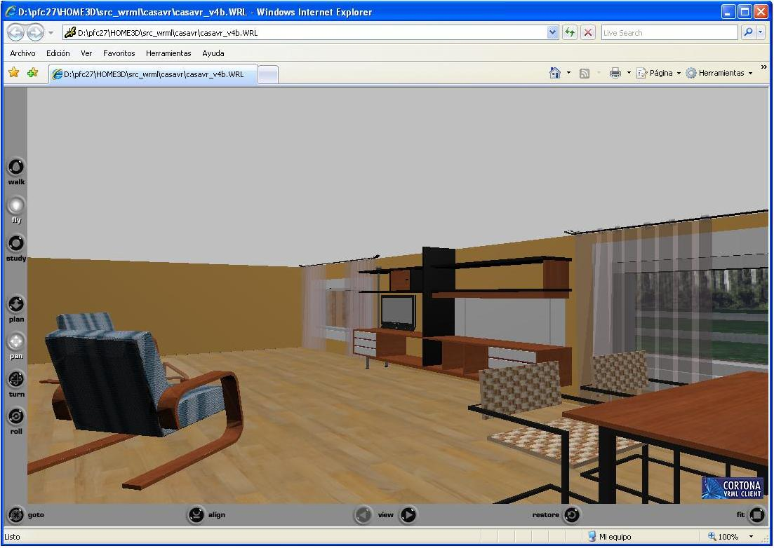

Figura ‑: Interfaz Web Cortona3D Viewer

El creador del mundo virtual puede situar cuantas cámaras quiera en el espacio 3D, es lo que se denomina “puntos de visualización”, que se suelen situar en puntos estratégicos o de interés. Estos puntos de visualización sirven como puntos de partida para comenzar la exploración, a través de la barra de herramientas de movimientos, por el mundo VRML. Un único punto de visualización puede ser seleccionado al mismo tiempo.

## Matlab

# Descripción general de los mundos

## Vivienda virtual

El primer mundo virtual nos sumerge en un entorno muy usual para cualquier individuo como es el interior de una vivienda estándar, en el que podemos encontrar los recintos más habituales, una entrada, un salón, un dormitorio, baño y terraza. Se trata de una sola planta dado que el interfaz de navegación (con la que se realiza la integración) es una silla de ruedas cuya restricción principal es la de no subir escaleras, por tanto podría asemejarse a la vivienda de un individuo con la imposibilidad de mover sus extremidades, de ahí que las puertas tengan suficiente tamaño y los espacios sean lo suficientemente amplios.

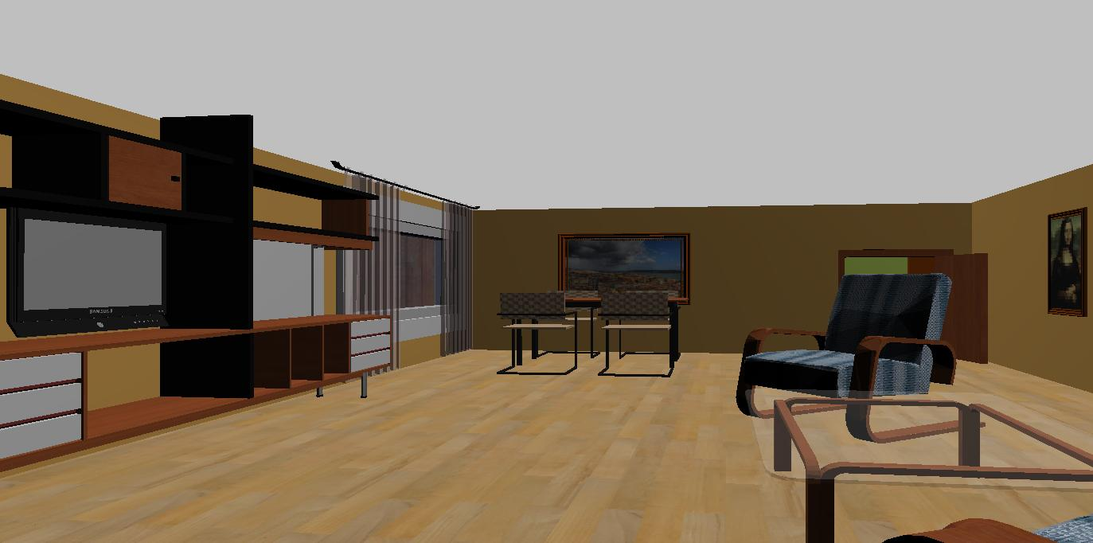

Figura ‑: Interior de vivienda virtual

## ETSI Telecomunicación

El segundo mundo virtual desarrollado nos hace vivir la experiencia de un autentico “paseo virtual” por la Escuela Técnica Superior de Ingenieros de Telecomunicaciones de Málaga. Este entorno es altamente conocido por todo aquel que haya cursado alguna de las carreras que en este centro se imparten. Del mismo modo, se desarrolla exclusivamente la planta baja por el mismo motivo que en el mundo anterior, dado que igualmente se integra con el sistema BCI existente que introduce la silla de ruedas junto con el interfaz de navegación.

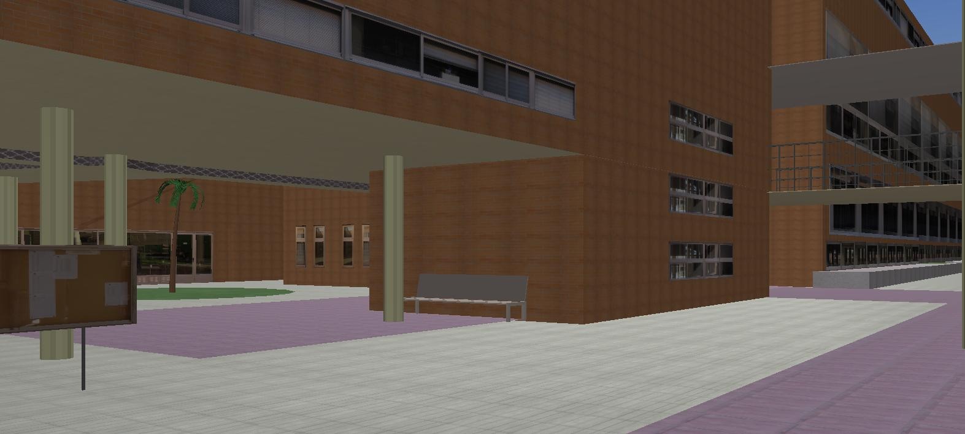

Figura ‑: ETSIT Telecomunicación virtual

## Simulador virtual de vuelo

En el caso del simulador de vuelo, mediante el interfaz de navegación gobernaremos un avión que sobrevuela la ciudad de Málaga.

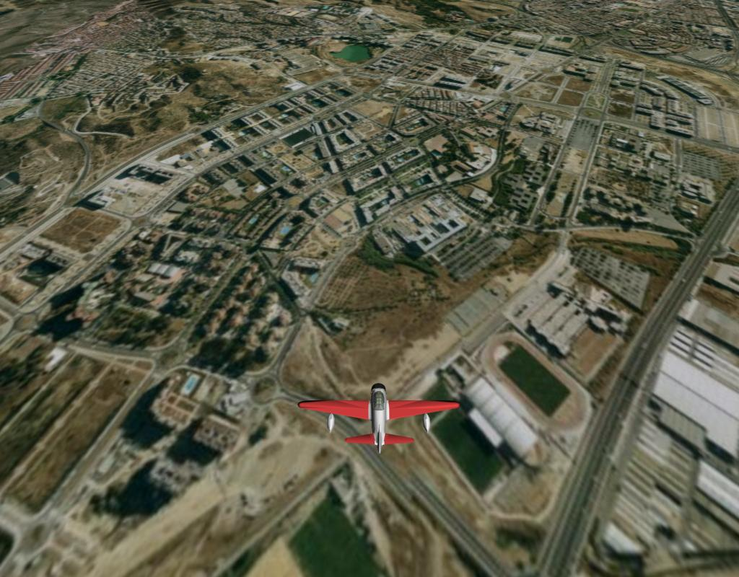

Figura ‑: Simulador virtual de vuelo

# Conclusiones y Ampliaciones

## Conclusiones

Conclusiones del sistema: Qué hemos elaborado, si los resultados están dentro de lo esperado, si hemos cumplido las expectativas, justificación de haber escogido las mejores opciones para cada uno de los aspectos del sistema, etc.

## Ampliaciones

Cualquier labor de ampliación que tengamos contemplada en el sistema debe ser descrita aquí, mencionando en qué consiste, cómo ampliará el sistema, qué ventajas nos aporta y porqué no se ha incluido en el sistema diseñado, entre otros aspectos.

# Referencias Bibliográficas

## Libros y Artículos

Libros y artículos usados de alguna forma durante el desarrollo del proyecto o su documentación.

**Formato sugerido:**

**[<PrimerApellidoAutor><DosUltimosDigitosDelAño>]** <Apellidos1, Nombre1; Apellidos2, Nombre2;…>. ”<Título del libro o Articulo>”. <Editorial o lugar de publicación>. <Año (4 cifras)>.

**Ejemplo:**

**[Redondo07]** Redondo L., J. Manuel; De Tal y Cual, Menganito. ”Ejemplo para la plantilla de PFC”. Universidad de Oviedo. 2007.

Si tenemos el ISBN, debemos también ponerlo al final.

## Referencias en Internet

Páginas Web consultadas para cualquier aspecto relacionado con el desarrollo del sistema o su documentación.

**Formato sugerido:**

**[<PrimerApellidoAutor><DosUltimosDigitosDelAño>]** <Apellidos1, Nombre1; Apellidos2, Nombre2;…>. “<Título de la página Web>”. <URL>. <Año en el que se consultó (4 cifras)>.

**Ejemplo:**

**[Redondo07]** Redondo L., J. Manuel; De Tal y Cual, Menganito. “Título de la página Web de ejemplo”. www.unaurlcualquiera.com. 2007.

Si tenemos más datos que permitan localizar la información dentro de la página, podemos ponerla donde consideremos oportuno.

Esta referencia es real (se usa dentro del documento) y debe dejarse aquí siempre que usemos el cuestionario que la menciona en la sección de usabilidad.

**[Hassan08]** Hassan Montero, Y. “Guía de Evaluación Heurística de Sitios Web”. <http://www.nosolousabilidad.com/articulos/heuristica.htm>

# Apéndices

## Glosario y Diccionario de Datos

Por orden alfabético, todos los términos que se consideren importantes en la aplicación con una descripción breve de su significado dentro de la aplicación.

* **Término1**: Descripción del significado.
* **Término2**: Descripción del significado.